İL: ORDU
AY-YIL : ŞUBAT-2016
TARİH: 24.02.2017

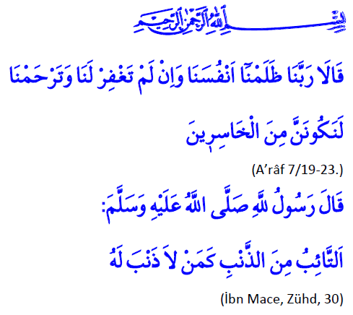

TÖVBE-İ NASUH

Muhterem Kardeşlerim!
Tövbe, sözlükte “pişmanlık, dönme ve nedamet” anlamına gelir. İslami bir kavram olarak, “kulun işlediği kötülük ve günahlara pişman olup onları terk ederek Allah’a yönelmesi, emirlerine uymak ve yasaklarından kaçınmak suretiyle Allah’a sığınarak bağışlanmasını dilemesi” demektir.
Günahlarından dolayı tövbe etmek farzdır. Tövbe, Hz. Âdem ile başlar ve kulluğun bir göstergesidir. Yüce Allah ayeti kerime de Nasuh bir tövbe edilmesini istemektedir. “Ey iman edenler! Allah’a içtenlikle tövbe edin. Umulur ki, Rabbiniz sizin kötülüklerinizi örter, Peygamberi ve onunla birlikte iman edenleri utandırmayacağını günde Allah sizi, içlerinden ırmaklar akan cennetlere sokar. Onların nurları önlerinden ve sağlarından aydınlatır, gider. Ey Rabbimiz! Nurumuzu bizim için tamamla, bizi bağışla; çünkü senin her şeye hakkıyla gücün yeter.” (1)
Nasuh tövbe ise samimi, ciddi ve günaha bir daha dönmemek üzere yapılan tövbedir.

Kıymetli Kardeşlerim!
Her yönden temiz olma, maddi olduğu kadar manevi kirlerden de arınma ilkesi, İslam dininin en önemli hedefleri arasında yer alır. Bir Müslümanın hayatı, olabildiği ölçüde günahlardan arınma ve temiz bir çevre oluşturma çabası içerisinde geçer. Çünkü “Allah temizlenenleri sever.” (2)
Sonu gelmez hata ve günahlar içerisinde sürdürülen bir hayat insanı Allah’tan uzaklaştırdığı gibi kendi kendine de yabancılaştırır. Bedenimiz ve çevremiz gibi gönül ve ruh dünyamız da kirlenir. İbadetlerin ön şartı olan beden ve çevre temizliği ne kadar önemliyse, ruh dünyamızın kötü eğilimlerinden arındırılması da o kadar önemlidir. Ruh sağlığı ve mutluluğun gerçek kaynağı, benlik üzerinde sağlanan tam bir denetimdir. İlahi değerlere göre hayatını düzene koymak isteyen bir Müslümanın her şeyden önce kendi iç dünyasına yönelmesi, kendi benliği hakkında tam ve doğru bir bilinç kazanması ve kötü eğilimleriyle savaşı göze alması demektir. Hz. Peygamberin anlatımıyla asıl “büyük cihat” işte budur. Kötü eğilimlerin ve alışkanlıkların kıskacında kalan bir kimse, sağlam ve sağlıklı bir kişilik geliştiremez. Kötülüklerden, haramdan ve günahtan uzak durulduğu ölçüde benlik güçlenir, denge ve uyum yetenekleri artar. Manevi arınma ancak benliğin eğitimi ile olur. Nefsini benliğini eğiten kimse, olgun bir duruma gelir ve gerçek mutluluğu yakalar.

Kıymetli Kardeşlerim!
Tövbenin bir kısım şartları vardır. Günaha pişmanlık duymak, günahı derhal terk etmek ve bir daha eski hale dönmemeye azmetmektir. Tövbenin rükünleri ise, farzların yerine getirilmesi, borçların ödenmesi, helal lokma yenilmesidir.
Tövbe, bir Müslümanın dini hayatını besleyen ve geliştiren en önemli gıdadır. Tövbe, ruhen ve manen yeniden doğuştur. Kopan ilişkiden sonra Allah’la yeniden uzlaşmadır. Manevi yükseliş ve olgunlaşma ancak tövbe ile sağlanır. Tövbe, düşüp kalktığımızı ve gelişmekte olduğumuzu gösterir. Peygamber efendimiz (s.a.s.) de; “Eğer günah işlemeseydiniz, Allah sizi yok eder ve yerinize günah işleyip, sonra ondan af dileyen bir topluluk getirir.” (3) buyurur.
Tövbe etmek için mutlaka somut, belli günahları işlemek de gerekmez. Kendisini günahsız gören kimselerinde tövbe etmeleri istenir.
Elden geldiği kadar günahların büyüğünden ve küçüğünden sakınmaya çalışmak gerekir. Ancak küçük hatalar ve günahlar herkesin hayatında kaçınılmaz olabilir. Büyük günah ve kötülüklerinden uzak durmak, olgun bir Müslüman olmanın gereğidir. Eğer büyük günahlardan uzak durulursa, Yüce Allah’ın kusurlu birçok davranışın üstünü örtmeye hazır olduğu bilinmelidir.

[1] Tahrim, 66/8;
[2] Tövbe, 9/107;
[3] Tirmizi, 57548;

HAZIRLAYAN: Ethem EYİGÜN Kirazdere Mahallesi Dere semti Cami İmam-Hatibi KABADÜZ/ORDU

Redaksiyon: İl İrşat Kurulu

